“ 政协委员服务与管理信息系统”

操作说明文档

中国人民政治协商会议武汉市江汉区委员会监制
武汉火凤凰云计算服务股份有限公司技术支持

2016年7月
目 录
1.通用说明 3
1.1 软硬件环境配置说明 3
1.2 必要准备 3
1.3 登录系统 3
1.4 修改初始密码 4
2 系统功能介绍 4
2.1 主界面区域分布 4
2.2 提案管理 5
2.2.1 提案管理流程图 5
2.2.2 撰写提案 7
2.2.3 选择联名 7
2.2.4 参与联名的提案 9
2.2.5 查看参与联名情况 10
2.2.6 提交提案 11
2.2.7 查看退回提案 11
2.2.8 查看未立案提案 13
2.2.9 查看已立案提案 14
2.3 提案委审核提案 15
2.3.1 进入提案审核方式 15
2.3.2 审核提案 16
2.3.3 并案 18
2.3.4查看并案列表 18
2.3.5 批量移交到政府督查室 19
2.3.6 查看政府督查室反馈办理提案 19
2.3.7查看提案办理情况 20
2.3.8生成正式案号 21
2.3.9结案 21
2.4 政府督查室交办提案 22
2.4.1 进入待交办方式 22
2.4.2 查看提案详情 23
2.4.3 指定办理单位 24
2.4.4批量交办 25
2.4.5重新指定办理单位 25
2.4.6查看已办理提案 26
2.4.7退回重办 27
2.4.8 批量移交反馈 27
2.5 办理单位办理提案 28
2.5.1 进入待办理方式 28
2.5.2 查看提案详情 29
2.5.3 移交办理 29
2.5.4 答复提案办理情况 30
2.5.5 查看退回 31

1.通用说明

1.1 软硬件环境配置说明
- 操作系统：Windows XP及以上版本（推荐 Windows 7以上版本）。
- 浏览器：IE6以上版本。
- 互联网接入速率：要保证稳定的互联网连接。

1.2 必要准备
用户在使用本系统所提供的功能时，需要安装以下应用软件：
- Microsoft Excel 2003及以上版本：用于导出报表。

1.3 登录系统
- 需要连接到互联网的计算机。
- 启动浏览器。
- 在浏览器的地址栏输入系统登录的网址，直接回车或点击【转到】按钮，访问“政协委员服务与管理信息系统”（如图1.3所示），进入到系统的登录界面。
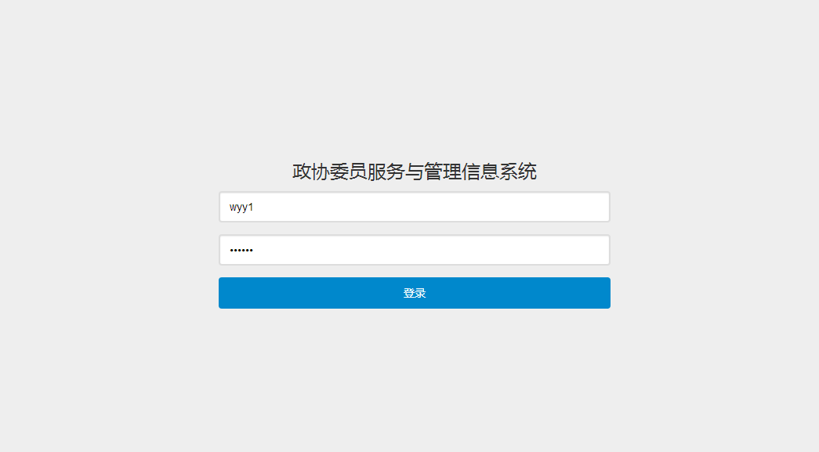
图1.3 登录页面
- 用户首次登录系统，用户名和密码均为登记的手机号码。
- 勾选“记住我”，可记录填写的“用户名”和“密码”，下次点击“登录”直接进入系统
注意：
- 如果忘记密码，可联系政协办公室工作人员，然后由系统管理员进行重置密码，重置后密码即为原先的手机号码。

1.4 修改初始密码
- 填写用户名和密码之后，点击“登录”按钮，进入到”修改登录密码”页面（如图1.4所示）
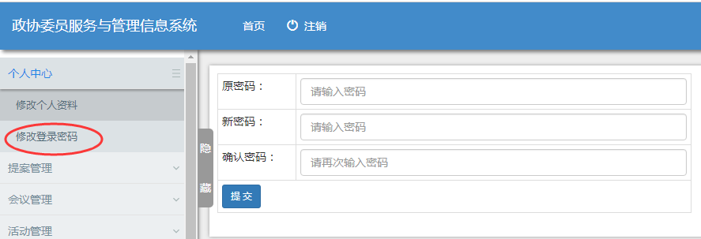
图1.4 编辑个人资料页面

- 请填写原密码、新密码及确认密码后，然后点击【提交】按钮进行保存操作。
注意：为了保障系统安全，请首次登录务必修改初始密码。

2 系统功能介绍

2.1 主界面区域分布
“政协委员服务与管理信息系统”主界面主要分为六个区域（如图2.1所示）
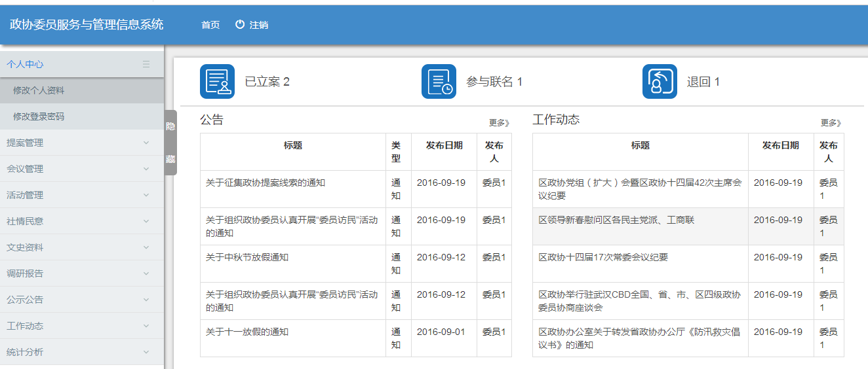
图2.1 主界面区域介绍
- 左边为树形结构的功能列表，包含个人中心、提案管理、会议管理、活动管理、社情民意、调研报告、公示公告、工作动态、统计查询、统计分析 10大子模块。
- 在“导航栏上”可点击【首页】按钮回到主界面，点击【注销】退出系统。
- “公告栏”中显示最新公告，也可通过更多操作查看历史公告信息。
- “工作动态栏”中显示最新工作动态，也可通过更多操作查看历史工作动态信息。
- “待审核列表”中显示待办的工作任务及待办数量，通过待办数量链接可直接查看的具体待办工作
- “通知列表”展示，便于查看最新通知信息。

2.2 提案管理

2.2.1 提案管理流程图
提案流程由委员或集体信息员来填写提案，然后将提案递交到提案委审核。提案委审核提案时可对提案进行“退回”、“未立案”、“立案”操作：
    - 退回的提案可由提案人完善后再次提交到提案委审核；
    - 未立案的提案可建议转社情民意或委员来信及不在管辖区，移交到上级部门处理；
    - 立案的提案进入立案库，然后由提案委统一移交到政府督查室处理。

政府督查室根据提案内容，指定具体办理单位，然后统一交办到办理单位处理。
办理单位收到待办理提案后，查看提案内容：
如不在自己单位办理权限内，可向政府督查室申请移交办理，然后由政府督查室重新指定办理单位处理；
如果可以办理，那么就与提案人进行沟通交流，然后进行提案办理，最后将办理结果及委员意见反馈到系统中，提交到政府督查室审核。
政府督查室可对办理单位办理结果进行审核，如有问题，可退回到办理单位重新办理，直到符合要求后再次提交到政府督查室审核；如果符合要求，那么待所有单位办理完成后，批量反馈到提案委。
提案委最后对提案进行审核，判定是否是重点、优秀、建议案，并设定采用情况及批示情况，最后进行结案。（如图2.2所示）。

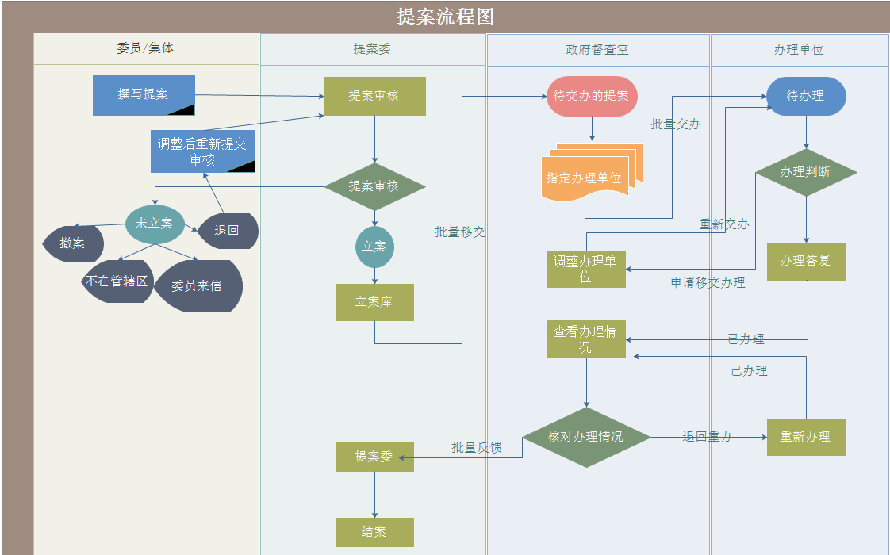
图2.2 提案流程图

2.2.2 撰写提案
- 选择功能菜单中“提案管理”下的“撰写提案”，进入到“撰写提案”的填写界面（如图2.2.2所示），然后根据提案的情况选择提出期间（会议期间、闭会期间）、提案类型（经济发展类、社会事业类、城市建设与管理类、科教文卫体、其他）、界别组，填写案由及内容并上传附件，最后执行【保存】或【直接提交】操作。
- 填写过程中，如果需要保存填写内容，那么可执行“保存”操作；保存后，再次进入时，系统会自动加载先前填写内容。
- 执行【保存】操作退出后，提案在“未提交的提案”中显示。
- 执行【直接提交】操作，系统将提案提交到提案委审核。
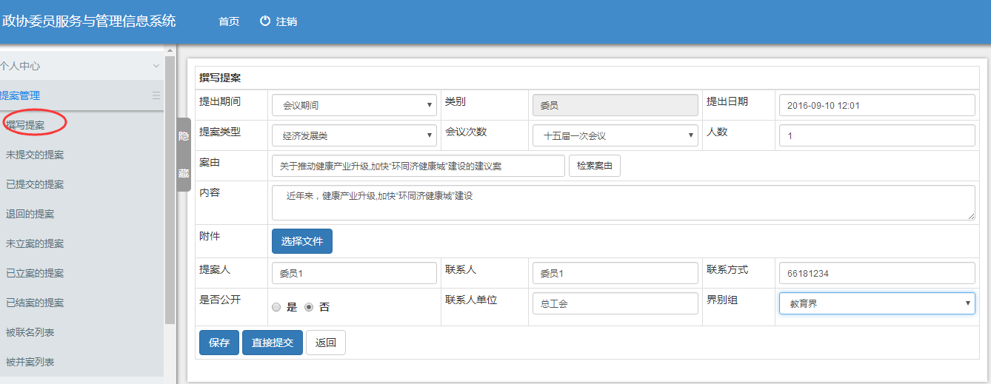
图2.2.2 “撰写提案”
- 系统根据委员信息自动提取提案人、联系人、联系方式、联系人单位、会议次数
注意：
- 如果需要临时保存提案信息，则必须执行“保存”操作，否则系统无法保存填写信息；
- 执行【直接提交】时，提出期间、提案类型、会议次数、案由、内容为必填项。

2.2.3 选择联名
如果在提出提案时，需要征集联名一起提交时，可使用“选择联名”功能实现。进入【选择联名】入口的方式有两种：
- 在【撰写提案】完成后，执行【保存】操作，系统会显示【选择联名】按钮；
- 从“未提交的提案”的列表中点击【详情】或案由，进入到提案详情页面，最下方可执行【选择联名】操作。（如图2.2.3-1所示）
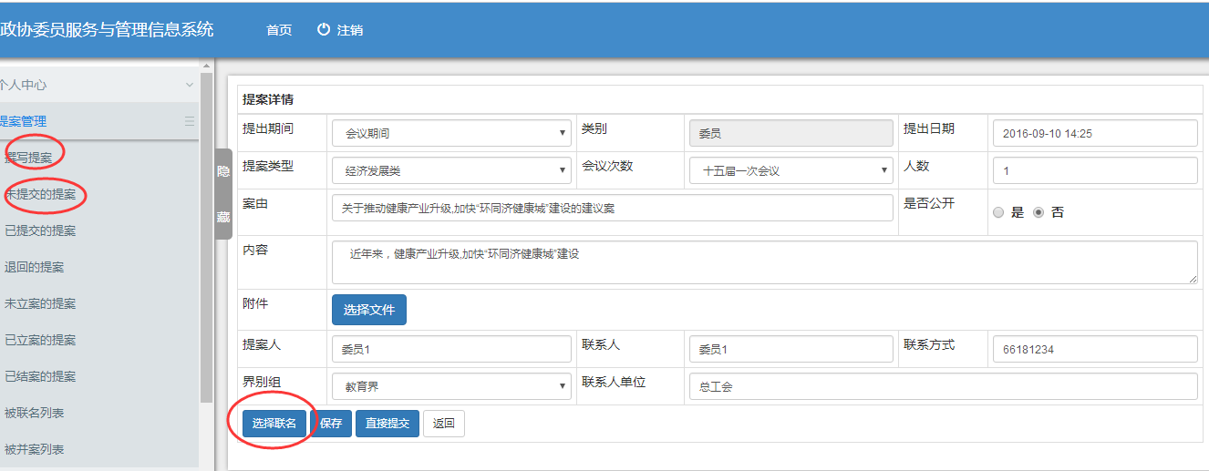
图2.2.3-1进入“选择联名”
- 首先根据用户名或姓名进行【搜索】操作，然后在“查询列表”中选择对应的委员执行【添加】，被添加的委员信息显示在“联名列表”中，最后填写完“联名理由”后，执行【提交】操作，则将联名信息发送给联名人（如图2.2.3-2所示）。
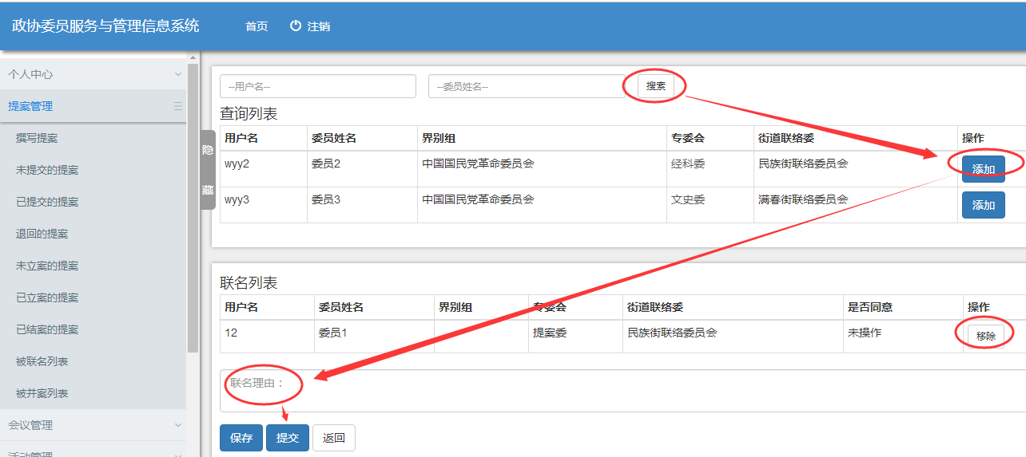

图2.2.3-2“选择联名”
注意：如被联名人未进行操作，在执行【提交提案】时，联名列表中就会取消该联名人。

2.2.4 参与联名的提案
- 进入【参与联名的提案】入口的方式有两种：
- 在首页的“待审核的列表”中，可查看“审核类型”为“参与联名的提案”的“待办数量”，点击“待办数量”即可进入到“参与联名的提案”列表中。（如图2.2.4-1所示）
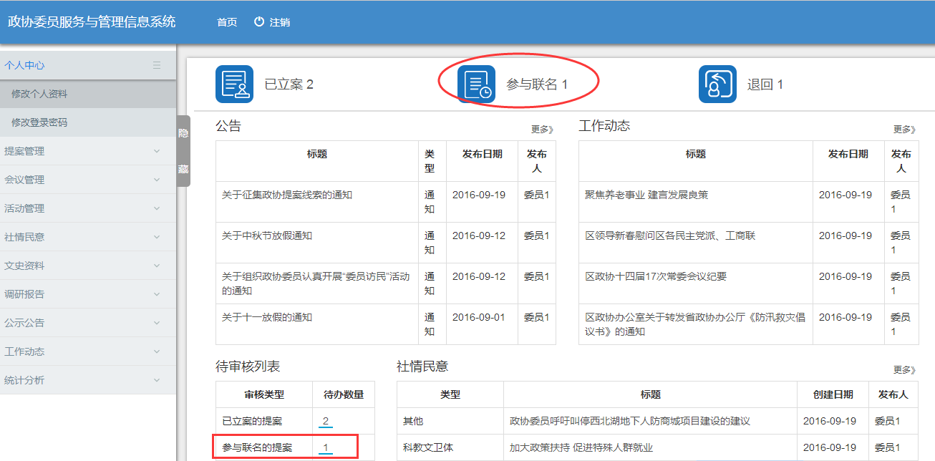
图2.2.4-1 “参与联名”首页入口

- 选择功能菜单中“提案管理”下的“参与联名的提案”也可进入到“参与联名的提案”列表中。（如图2.2.4-2所示）
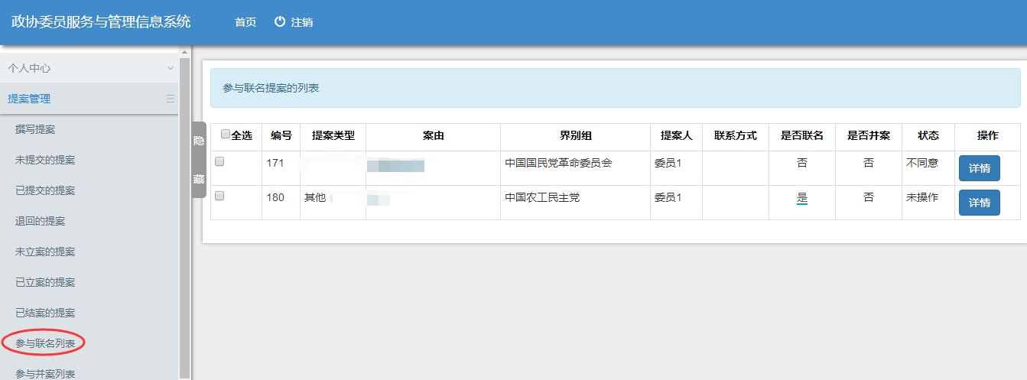
图2.2.4-2 “参与联名”菜单入口

- 点击【详情】操作，进入到提案详情查看页面，在该页面中可查看案由、内容、联名理由及联名列表。并可选择是否同意联名及填写说明，然后执行【提交】操作。（如图2.2.4-3所示）

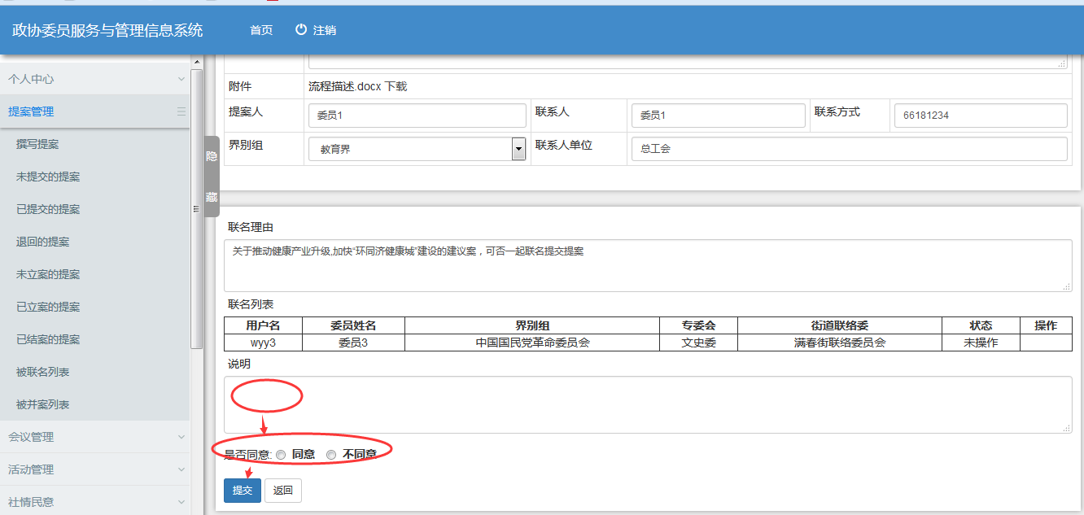

图2.2.4-3 “参与联名”是否同意页面

2.2.5 查看参与联名情况
- ➢ 选择功能菜单中“提案管理”下的“未提交的提案”，在该列表中“是否联名”列显示为“是”，则表示该提案有联名，点击该链接可查看联名信息。（如图2.2.5-1所示）
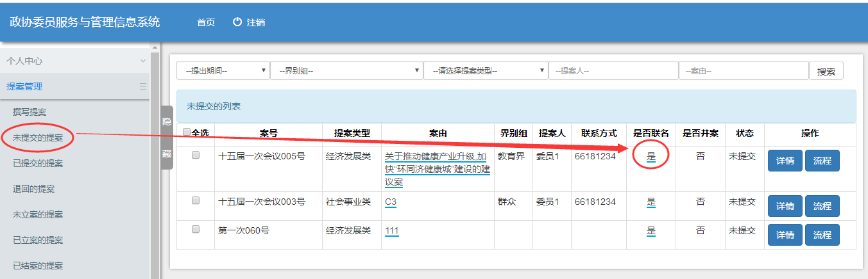
图2.2.5-1 “查看参与联名情况”入口
- 在参与联名情况页面中，可查看参与联名人是否同意及意见（如图2.2.5-2所示）
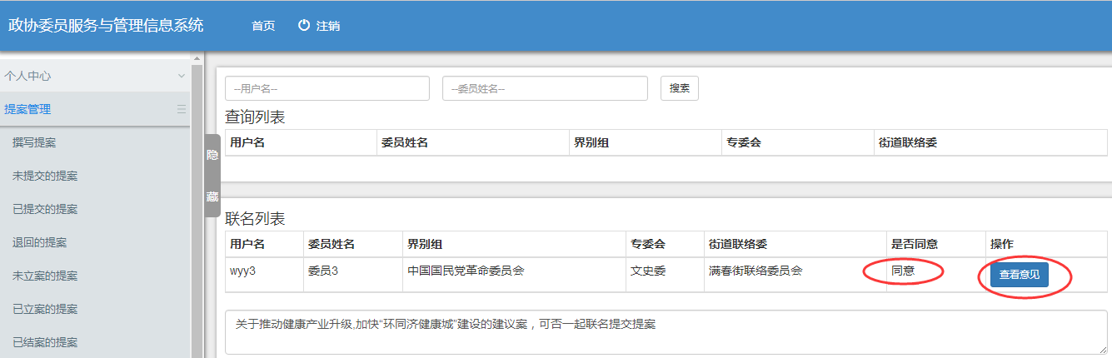
图2.2.5-2 “查看参与联名情况”

2.2.6 提交提案
从“未提交的提案”的列表中点击【详情】或案由，进入到提案详情页面，执行【直接提交】操作，该提案提交到提案委审核。（如图2.2.3-1所示）
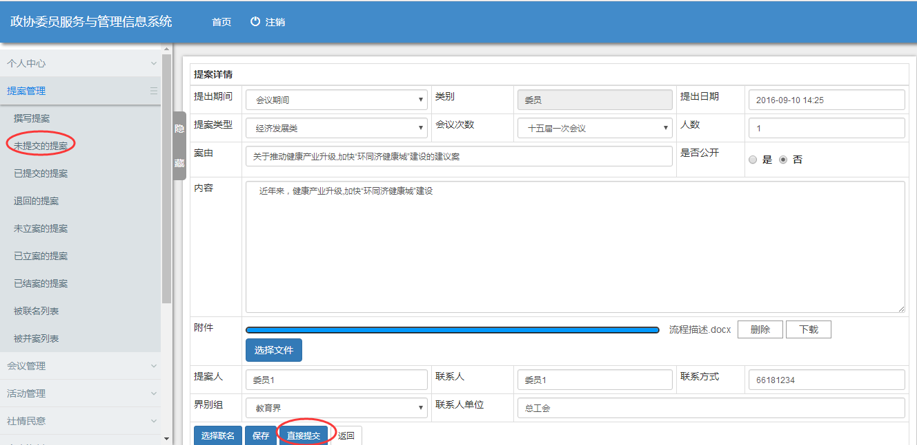
图2.2.6 “提交提案”

2.2.7 查看退回提案
- 进入【查看退回提案】入口的方式有两种：
- 在首页的“待审核的列表”中，可查看“审核类型”为“退回的提案”的“待办数量”，点击“待办数量”即可进入到“退回的提案”列表中。（如图2.2.7-1所示）
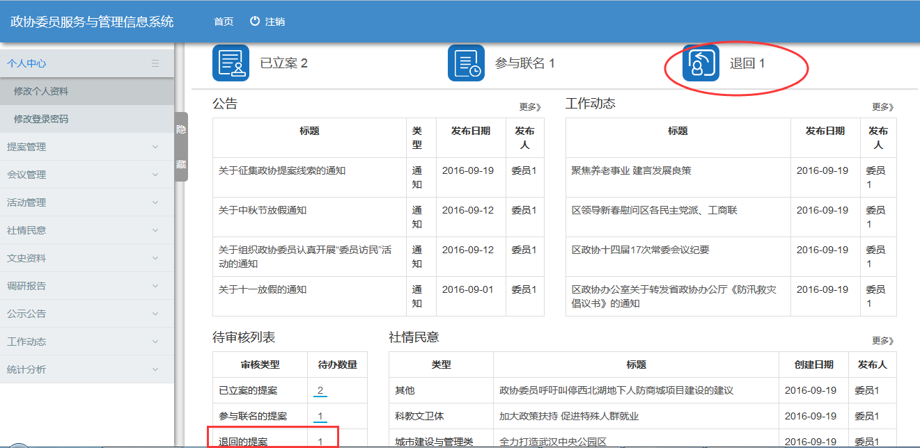
图2.2.7-1 “退回提案”首页入口
- 选择功能菜单中“提案管理”下的“退回的提案”，然后点击对应提案的“案由”或执行【详情】操作，即可进入提案的详情页面。（如图2.2.7-2所示）
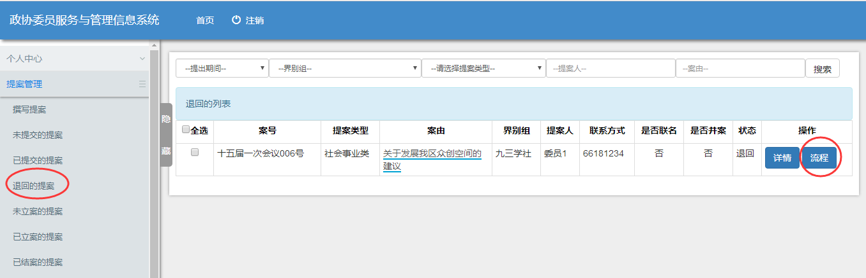
图2.2.7-2 查看“退回的提案”
- 从“退回的提案”的列表中点击【流程】，即可查看提案委的退回理由。（如图2.2.7-3所示）
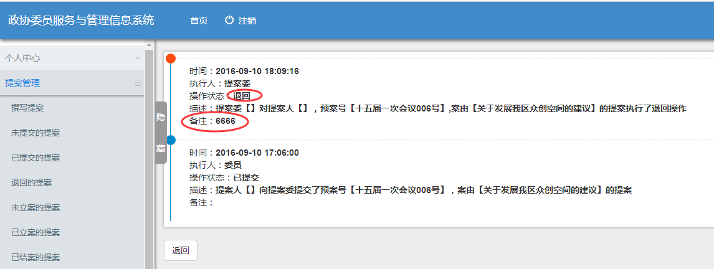
图2.2.7-3 查看“退回理由”
- 从“退回的提案”的列表中点击【详情】，修改完善提案内容后，可再次提交的提案委审核。（如图2.2.7-4所示）
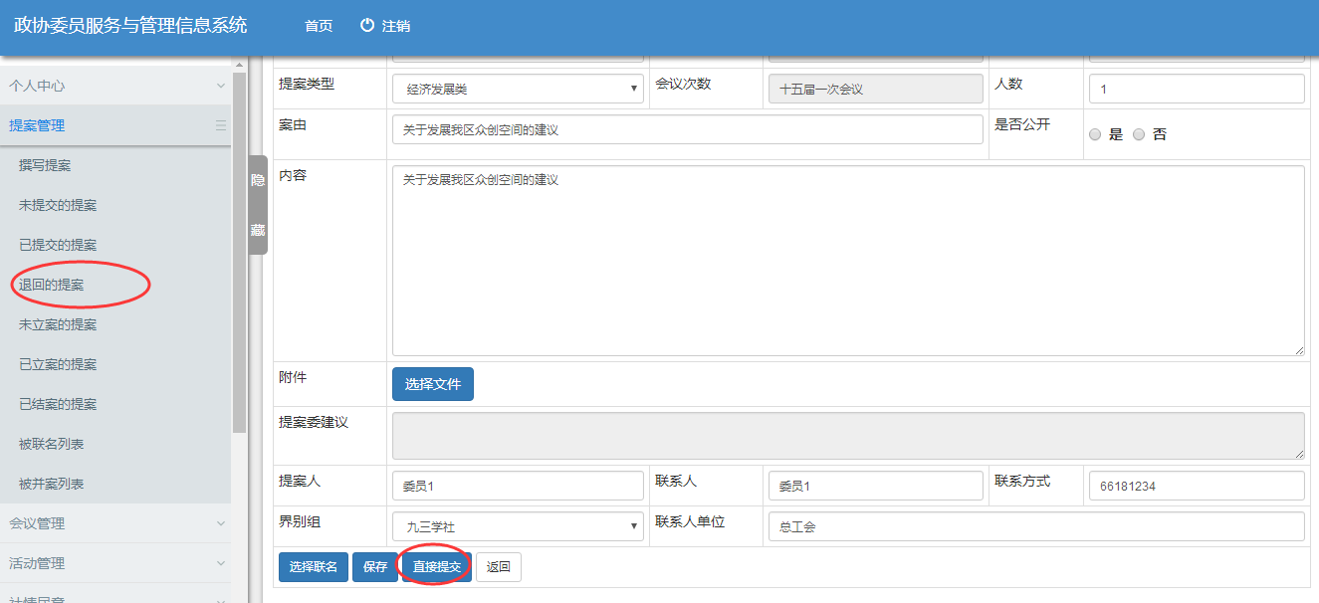
图2.2.7-4再次提交提案

2.2.8 查看未立案提案
- 选择功能菜单中“提案管理”下的“未立案的提案”，然后点击对应提案的“案由”或执行【详情】操作，即可进入提案的详情页面。（如图2.2.8-1所示）
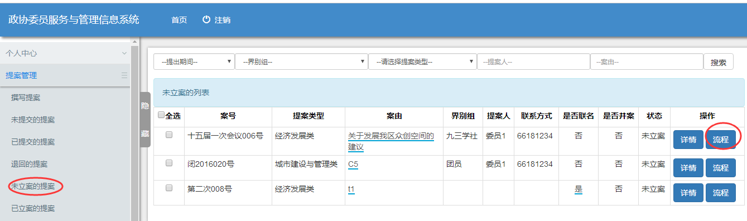
图2.2.8-1 查看“未立案的提案”
- 从“未立案的提案”的列表中点击【流程】，即可查看提案委的未立案理由。（如图2.2.8-2所示）
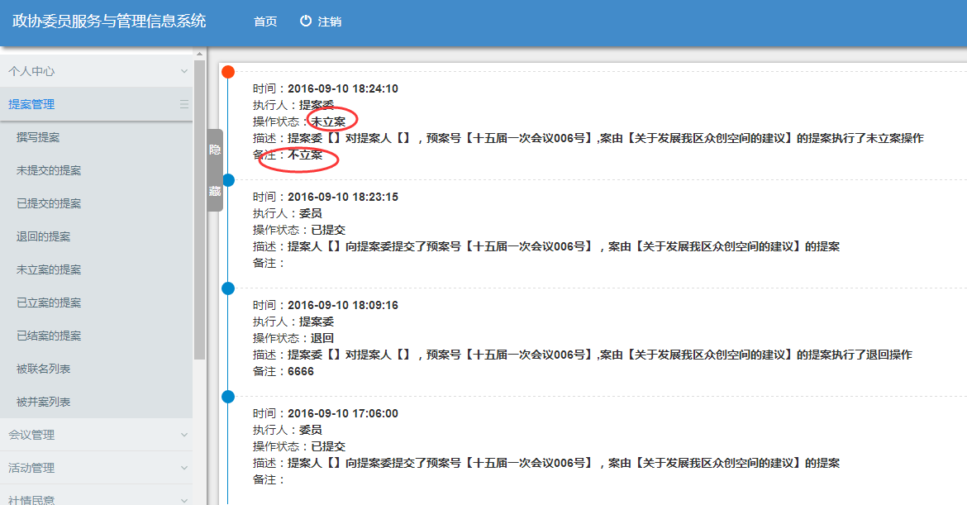
图2.2.8-2 查看“未立案理由”

2.2.9 查看已立案提案
- 进入【查看已立案提案】入口的方式有两种：
- 在首页的“待审核的列表”中，可查看“审核类型”为“已立案的提案”的“待办数量”，点击“待办数量”即可进入到“已立案的提案”列表中。（如图2.2.9-1所示）
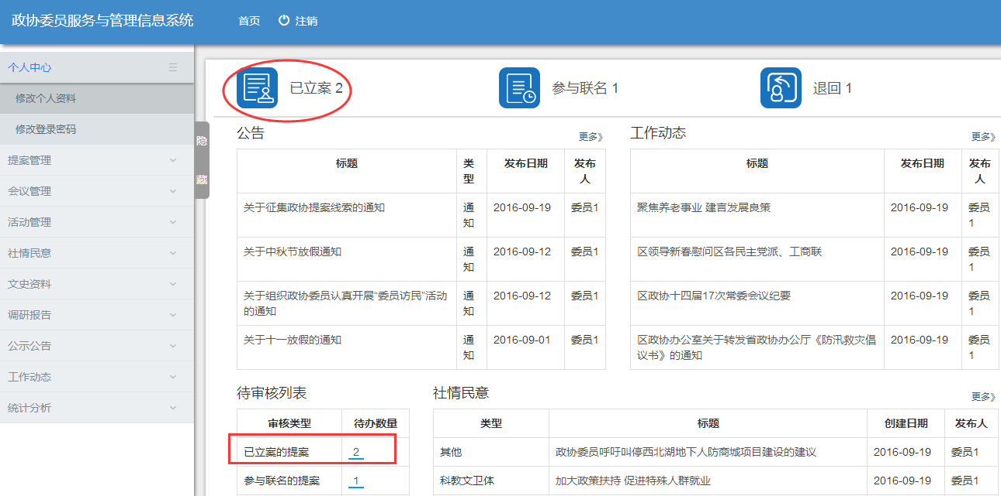
图2.2.9-1 “已立案的提案”首页入口
- 选择功能菜单中“提案管理”下的“已立案的提案”，然后点击对应提案的“案由”或执行【详情】操作，即可进入提案的详情页面。（如图2.2.9-2所示）
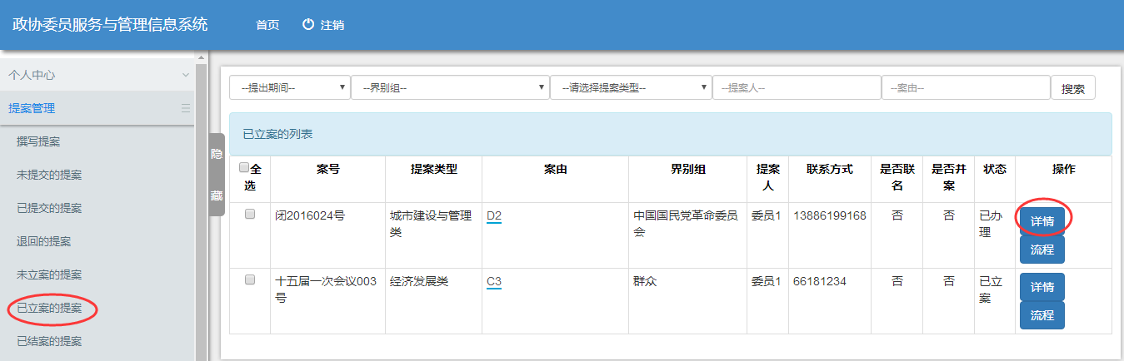
图2.2.9-2 查看“已立案的提案”

2.3 提案委审核提案

2.3.1 进入提案审核方式
进入【提案审核】入口的方式有两种：
- 在首页的“待审核的列表”中，可查看“审核类型”为“待审核的提案”的“待办数量”，点击“待办数量”即可进入到“待审核的提案”列表中。（如图2.3.1-1所示）
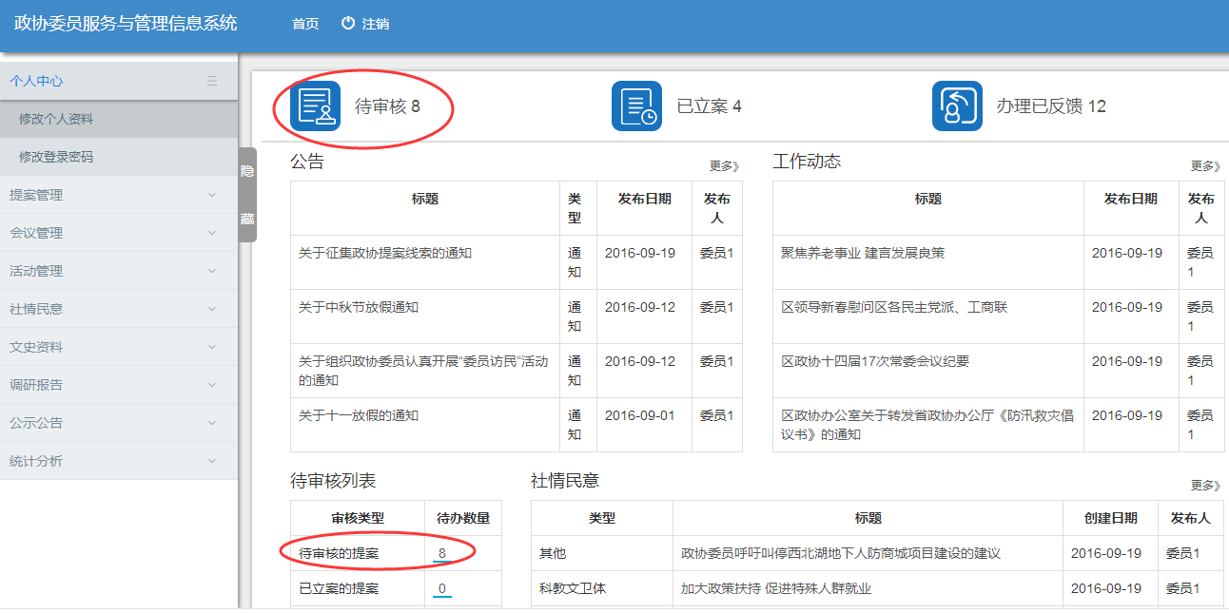
图2.3.1-1“审核提案”首页入口
- 选择功能菜单中“提案管理”下的“待审核列表”，然后点击对应提案的“案由”或执行【详情】操作，即可进入提案的详情审核页面。（如图2.3.1-2所示）
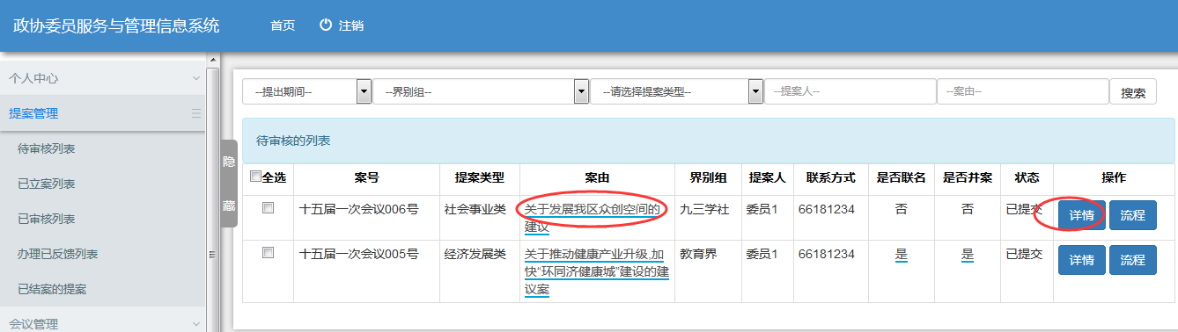
图2.3.1-2进入“审核提案”

2.3.2 审核提案
- 在提案详情页面中可查看提案提出期间、类别、提出日期、提案类型、会议次数、案由、内容、人数、预案号、是否公开、提案人、联系人、联系方式、联系单位及下载提案附件。（如图2.3.2所示）
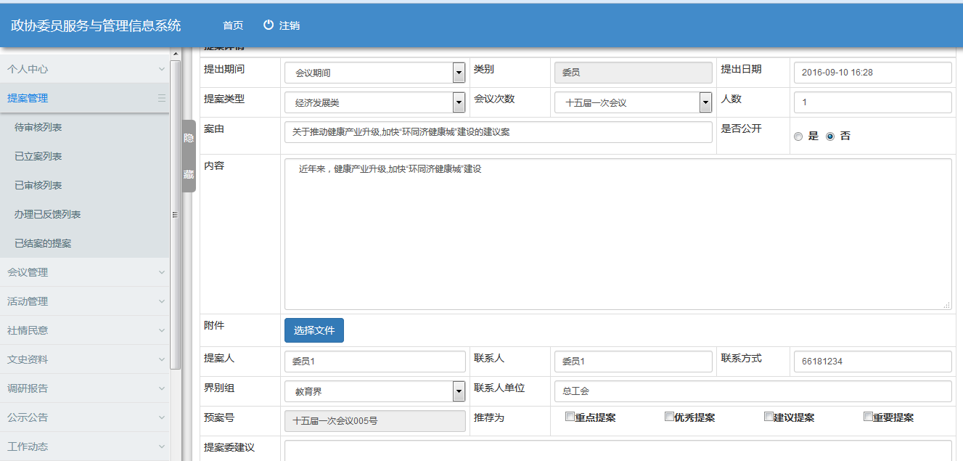
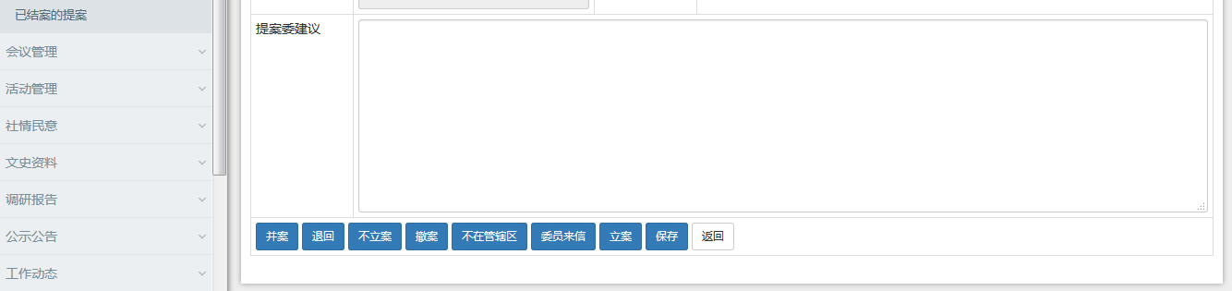

图2.3.2 “审核提案”
- 审核提案时，可进行以下操作：
- 退回：退回给提案人完善后，可再次提交审核；
- 未立案：提案委填写“未立案理由”后，返还给提案人；
- 撤案：提案委填写“撤案理由”后，返还给提案人；
- 不在管辖区：建议移交到上级部门处理，返还给提案人；
- 委员来信：转委员来信，返还给提案人；
- 立案：进入立案库，然后由提案委统一移交到政府督查室处理。
- 填写过程中，如果需要保存填写内容，那么可执行“保存”操作；保存后，再次进入时，系统会自动加载先前填写内容。
注意：
- 如果需要临时保存提案信息，则必须执行“保存”操作，否则系统无法保存信息；

2.3.3 并案
- 在审核提案详情页面中执行【并案】操作。（如图2.3.3-1所示）
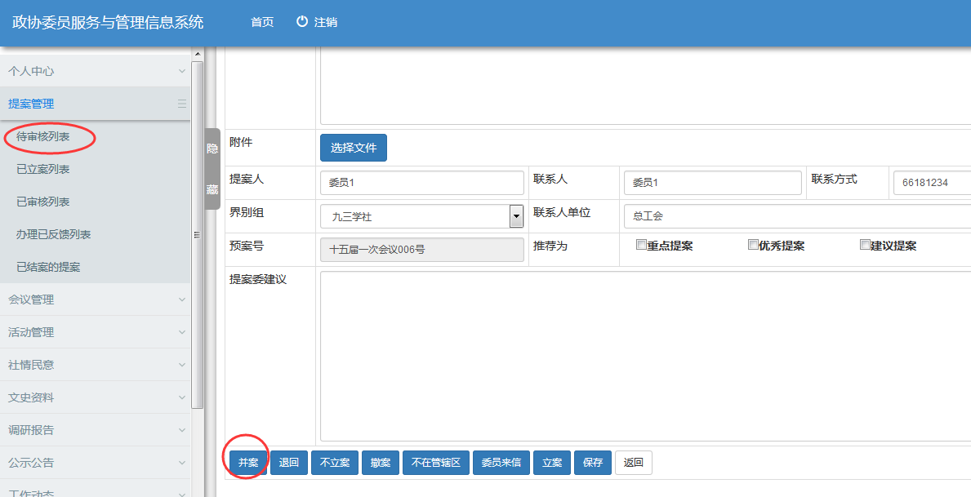
图2.3.3-1 进入“并案”
- 首先根据提出期间、界别组、提案类型、提案人、案由进行【搜索】操作，然后在“查询列表”中选择对应的提案执行【添加】，被添加的提案信息显示在“并案列表”中，最后执行【确定并案】操作即可（如图2.2.3-2所示）。
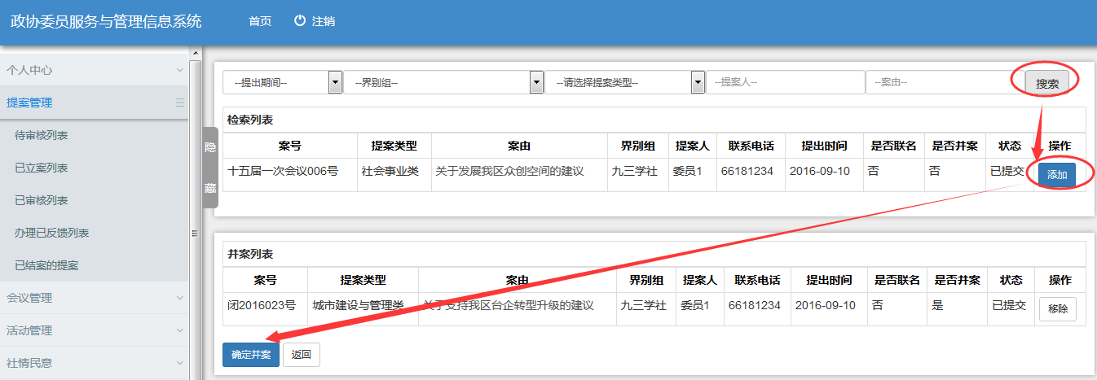

图2.3.3-2“并案”

2.3.4查看并案列表
- ➢ 在提案列表中查看“是否并案”列，如果显示为“是”，则表示该提案有并案，点击该链接可查看并案列表。（如图2.3.4-1所示）
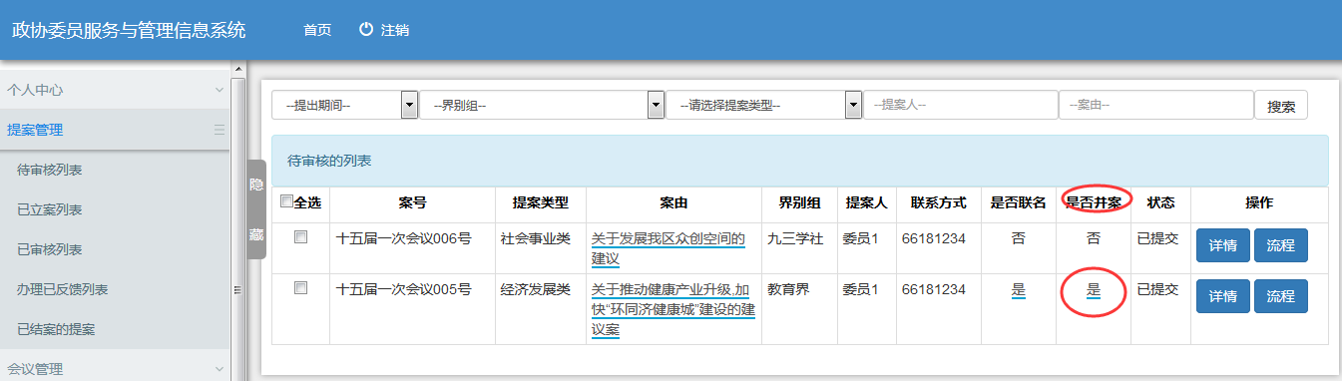
图2.3.4-1“是否并案”入口
- 在并案页面中，可查看并案列表（如图2.3.4-2所示）
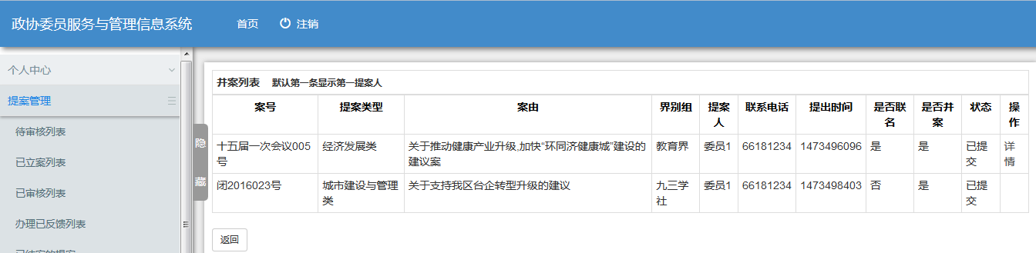
图2.3.4-2 查看“并案列表”

2.3.5 批量移交到政府督查室
选择功能菜单中“提案管理”下的“已立案列表”，然后勾选【全选】操作，最后执行【批量移交】，则将选择提案批量移交的政府督查室处理。（如图2.3.5所示）
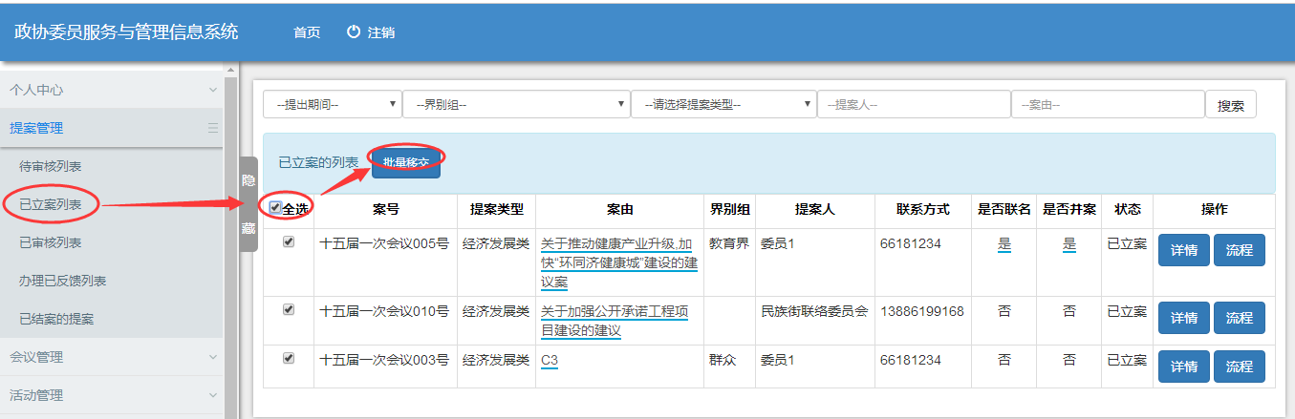
图2.3.5 “移交到政府督查室”处理

2.3.6 查看政府督查室反馈办理提案
选择功能菜单中“提案管理”下的“办理已反馈列表”，可查看“政府督查室”反馈已办理完成的提案。（如图2.3.6所示）
图2.3.6 “查看政府督查室反馈办理提案”

2.3.7查看提案办理情况
- “提案委”可在“办理已反馈列表”中查看办理单位已办理的提案，然后通过【查办】操作进入办理单位列表。（如图2.3.7-1所示）
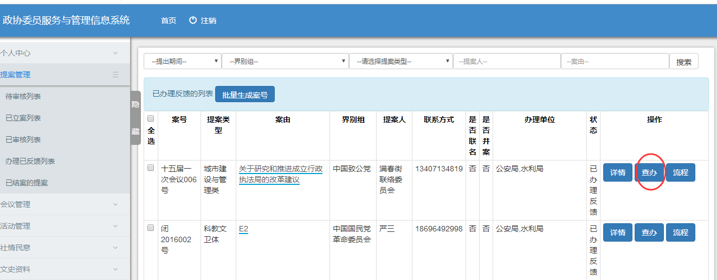

图2.3.7-1 查看“办理已反馈列表”
- 在“ 办理已反馈列表”中点击【查办】按钮，进入到“办理情况列表”，通过【查看办理】操作，可查看该办理单位办理的情况。（如图2.3.7-2所示）
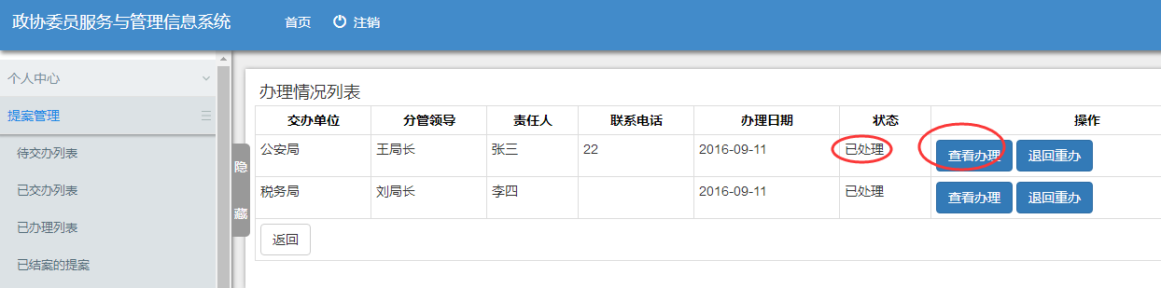
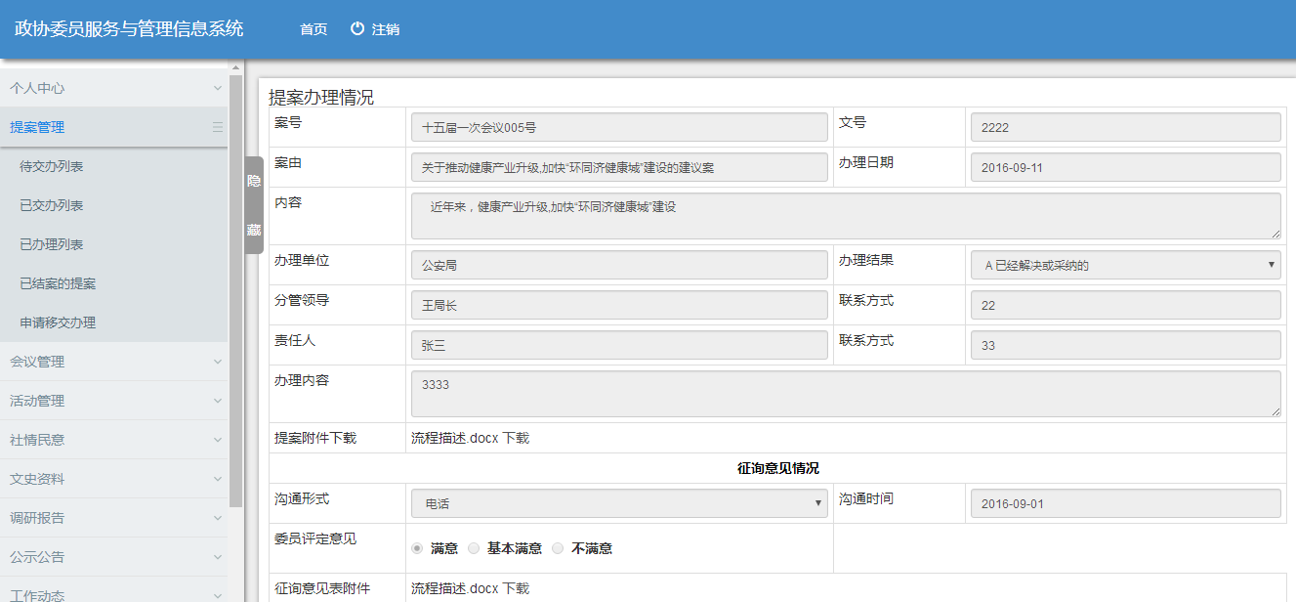
图2.3.7-2 查看“提案办理情况”

2.3.8生成正式案号
选择功能菜单中“提案管理”下的“办理已反馈列表”，执行【批量生成案号】操作，则系统自动生成提案正式案号。（如图2.3.8所示）
图2.3.8 “生成正式案号”

2.3.9结案
- 选择功能菜单中“提案管理”下的“办理已反馈列表”，执行【详情】操作，查看提案详情。（如图2.3.9-1所示）
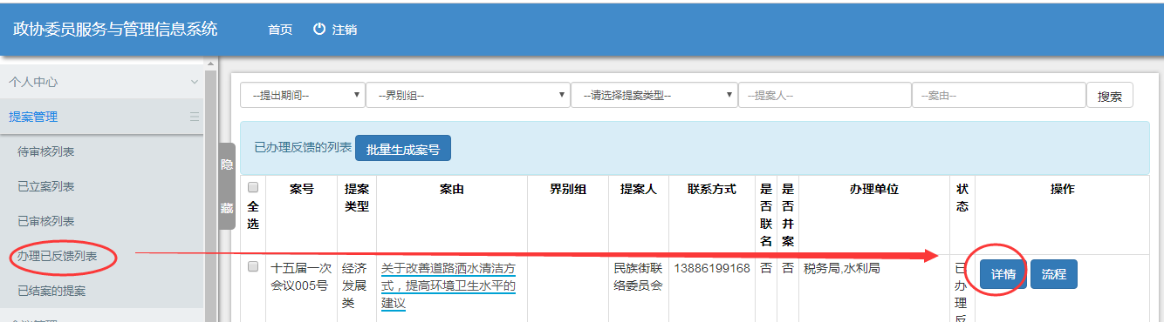
图2.3.9-1 查看“提案详情”
- 在提案详情页面中可评定提案是否为（重点提案、优秀提建议提案），采用情况、批示情况，然后执行【结案】操作，被“结案”的提案显示在“已结案的提案”（如图2.3.9所示）
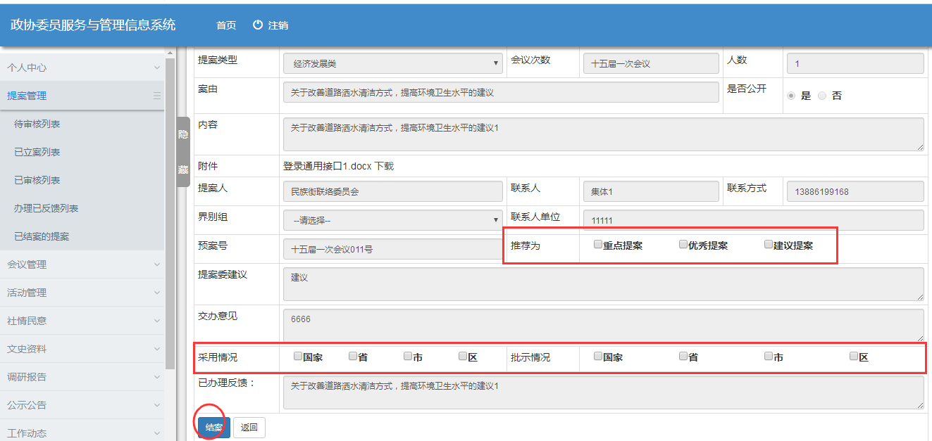

2.4 政府督查室交办提案

2.4.1 进入待交办方式
进入【待交办列表】入口的方式有两种：
- 在首页的“待审核的列表”中，可查看“审核类型”为“待交办的提案”的“待办数量”，点击“待办数量”即可进入到“待交办的提案”列表中。（如图2.4.1-1所示）
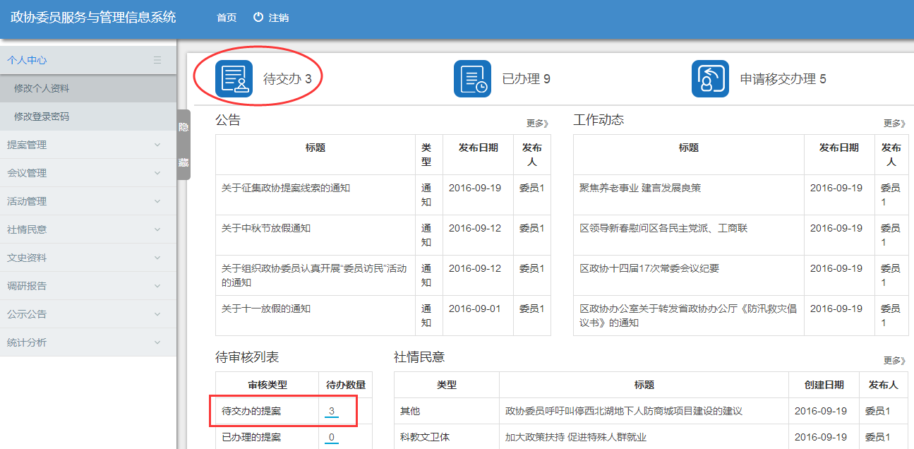
图2.4.1-1 “待交办列表”首页入口
- 选择功能菜单中“提案管理”下的“待交办列表”，然后点击对应提案的“案由”或执行【详情】操作，即可进入提案的详情交办页面。（如图2.4.1-2所示）
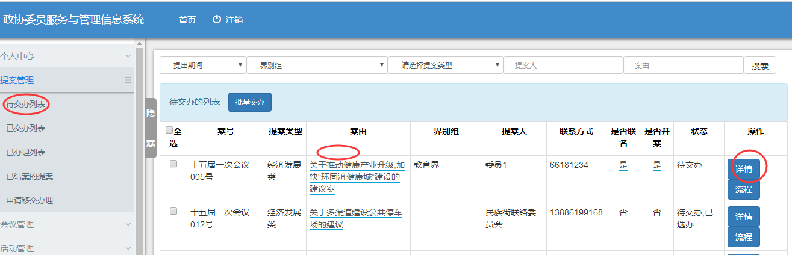
图2.4.1-2 进入“待交办列表”

2.4.2 查看提案详情
在提案详情页面中可查看提案提出期间、类别、提出日期、提案类型、会议次数、案由、内容、人数、预案号、是否公开、提案人、联系人、联系方式、联系单位、提案委建议及下载提案附件。（如图2.4.2所示）
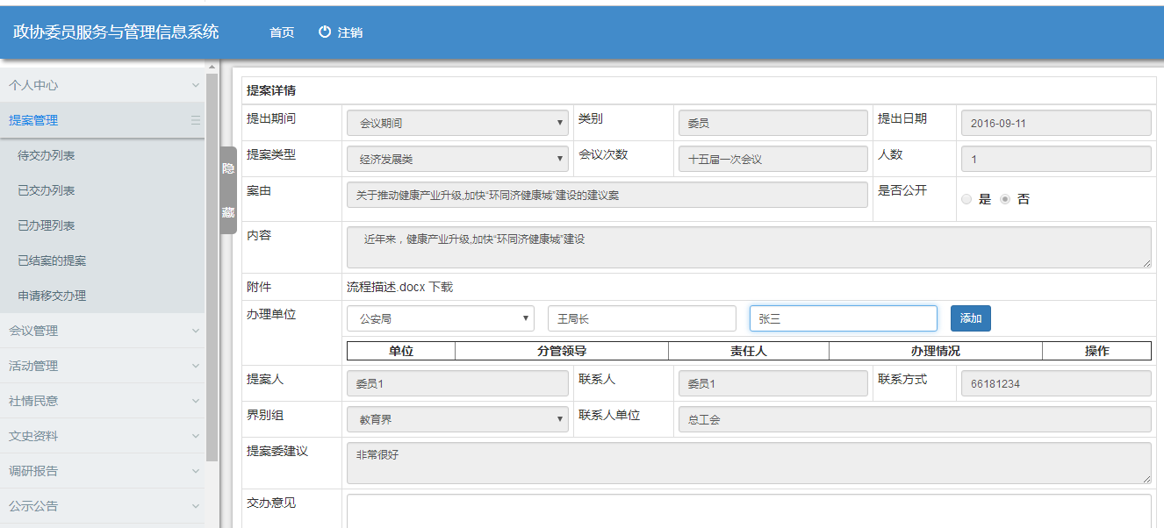

图2.4.2 “查看提案详情”

2.4.3 指定办理单位
- 在提案详情页面，可指定该提案的办理单位、分管领导及责任人，然后执行【添加】操作。（如图2.4.3-1所示）
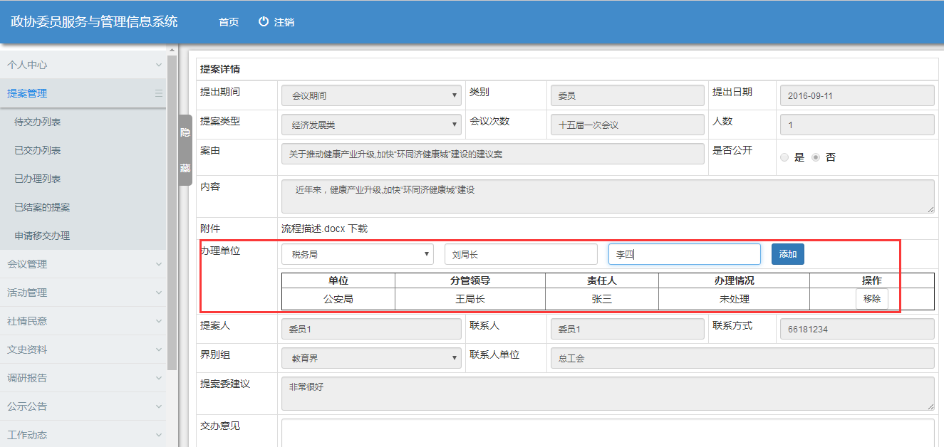
图2.4.3-1 “指定办理单位”
- 已指定办理单位的提案的状态为“待交办，已选办”。 （如图2.4.3-2所示）
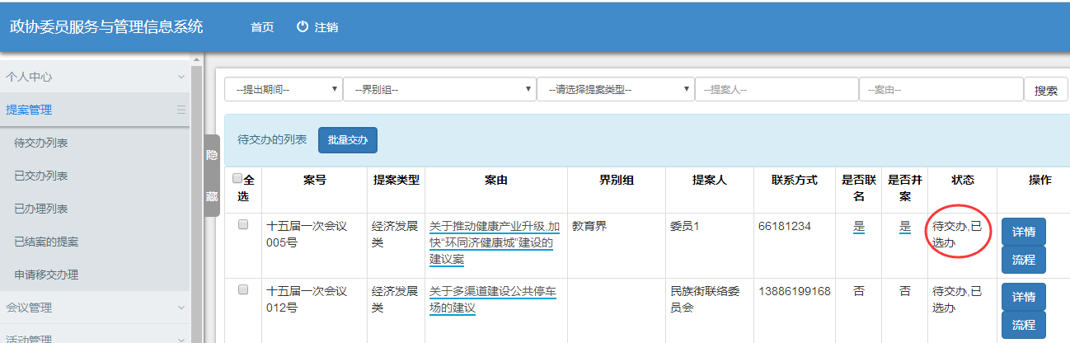
图2.4.3-2 “已选办提案”标识

2.4.4批量交办
政府督查室工作人员指定办理单位完成后，在“待交办列表”中勾选【全选】操作，然后执行【批量交办】，则将选择提案批量交办到指定单位。（如图2.3.4所示）。
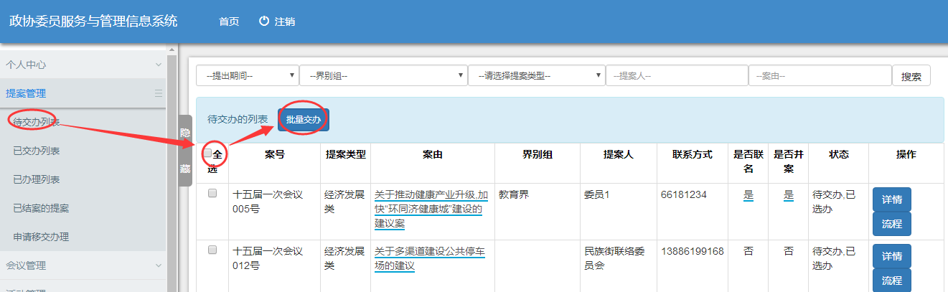

图2.4.4 “批量交办”
注意：只有选办单位完成后，才可以进行交办

2.4.5重新指定办理单位
“政府督查室”可在“ 申请移交办理”列表中查看办理单位申请移交的提案，然后通过【详情】操作进入提案详情页面，重新指定办理单位。（如图2.4.5所示）
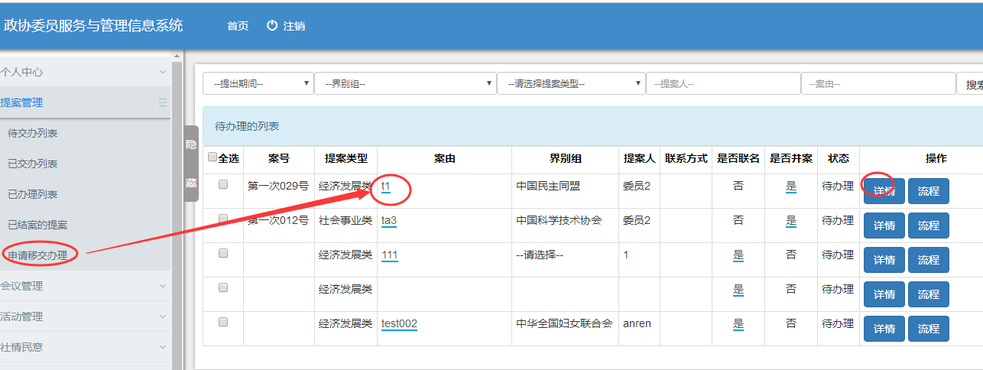

图2.4.5 “重新指定办理单位”

2.4.6查看已办理提案
- “政府督查室”可在“ 已办理列表”中查看办理单位已办理的提案，然后通过【查办】操作进入办理单位列表。（如图2.4.6-1所示）
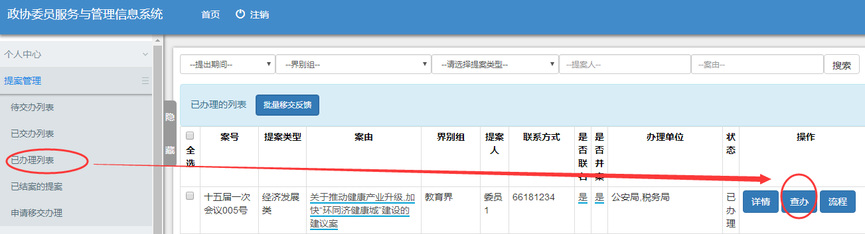

图2.4.6-1 查看“已办理的提案”
- 在“ 已办理列表”中点击【查办】按钮，进入到“办理情况列表”，通过【查看办理】操作，可查看该办理单位办理的情况。（如图2.4.6-1所示）
图2.4.6-2 查看“办理情况”

2.4.7退回重办
“政府督查室”在查看办理单位办理情况后，发现未达到办理要求，可通过【退回重办】操作填写“退回意见”后返还给该办理单位。（如图2.4.7所示）
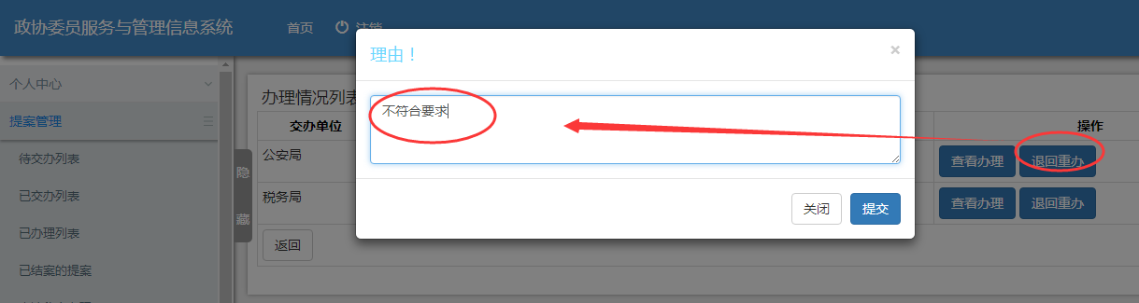
图2.4.7 “退回重办”

2.4.8 批量移交反馈
“办理单位”办理完成后，在功能菜单中“提案管理”下的“已办理列表”中可查看已办理提案，然后勾选【全选】操作，然后执行【批量移交反馈】，则将选择提案批量反馈到“提案委”。（如图2.4.8所示）
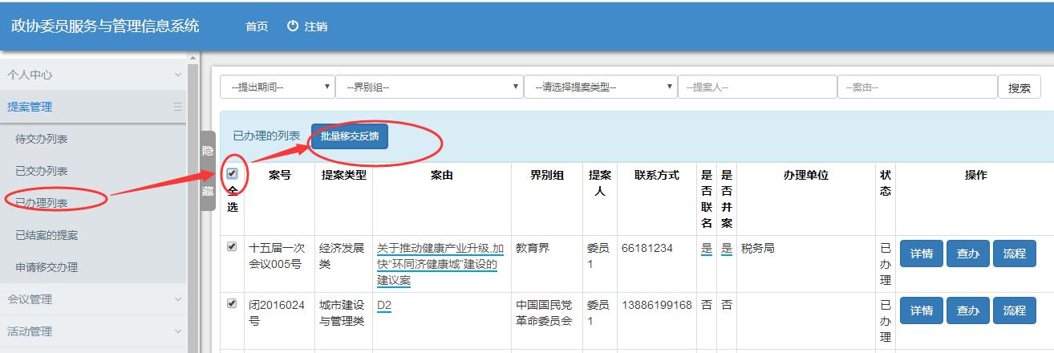
图2.4.8 “批量移交反馈”

2.5 办理单位办理提案

2.5.1 进入待办理方式
进入【待办理列表】入口的方式有两种：
- 在首页的“待审核的列表”中，可查看“审核类型”为“待办理的提案”的“待办数量”，点击“待办数量”即可进入到“待办理的提案”列表中。（如图2.5.1-1所示）
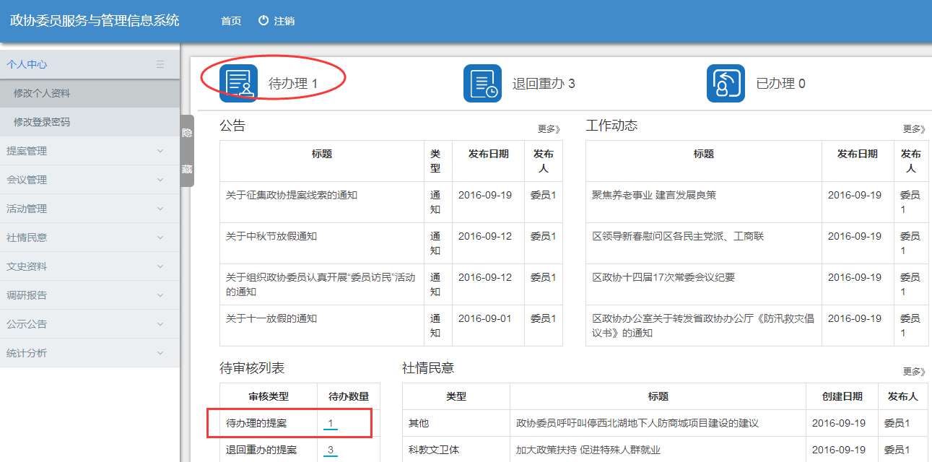
图2.4.1-1 “待办理列表”首页入口

- 选择功能菜单中“提案管理”下的“待办理列表”，然后点击对应提案的“案由”或执行【详情】操作，即可查看提案的详情（如图2.5.1-2所示）
图2.4.1-2 进入“待办理列表”

2.5.2 查看提案详情
在提案详情页面中可查看提案提出期间、类别、提出日期、提案类型、会议次数、案由、内容、人数、预案号、是否公开、提案人、联系人、联系方式、联系单位、提案委建议、交办意见及下载提案附件、导出提案。（如图2.5.2所示）

图2.5.2 “查看提案详情”

2.5.3 移交办理
如果交办的提案不在办理单位的权限范围内办理，可在提案详情中执行【移交办理】操作，然后返还给政府督查室，由政府督查室重新指定办理单位处理。（如图2.5.3所示）
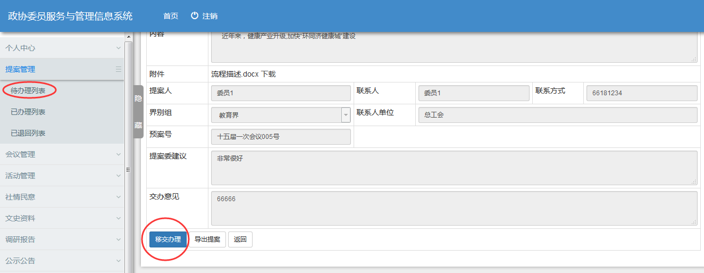

图2.5.3 “申请移交办理”

2.5.4 答复提案办理情况
- ➢ 选择功能菜单中“提案管理”下的“待办理列表”，然后点击对应提案的【填办】操作，即可进行提案的答复（如图2.5.4-1所示）
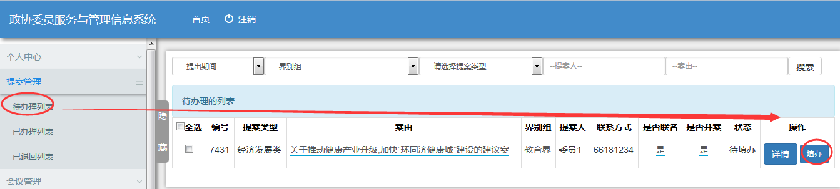

图2.5.4-1 进入“答复提案”
- ➢ 在“提案办理情况”页面，可填写文号、办理结果（A已经解决或采纳的、B 列入计划拟解决、C 留做参考）分管领导联系方式、责任人联系方式、办理内容以及政协意见情况：沟通形式（电话、走访、座谈），沟通时间，委员评定意见（满意、基本满意、不满意）、上传政协意见表附件，填写完成后，执行【直接提交】提交给“政府督查室”。（如图2.5.4-2所示）
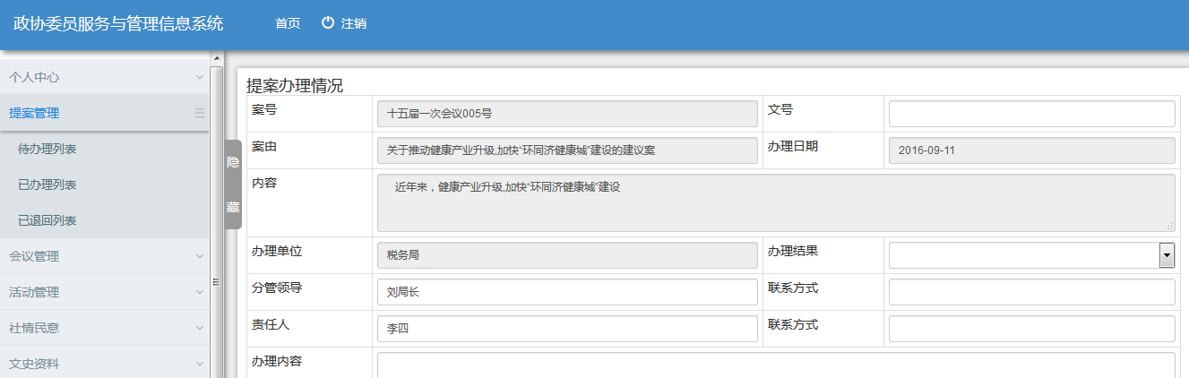
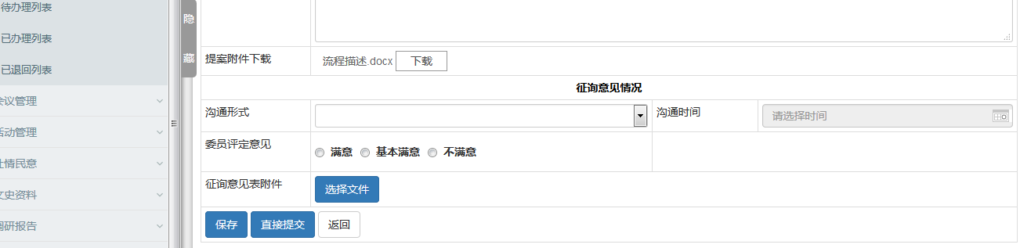
图2.5.4-2 “答复提案”

2.5.5 查看退回
选择功能菜单中“提案管理”下的“已退回列表”，然后点击对应提案的【退回意见】操作，可查看“政府督查室”的退回意见；点击【填办】可重新填写办理情况。（如图2.5.3所示）

